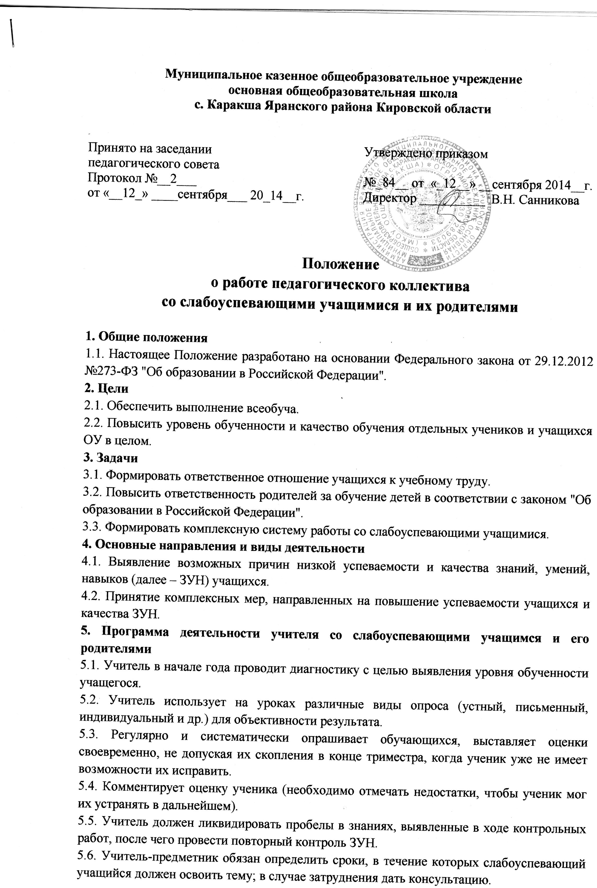

5.7. Если наблюдается скопление неудовлетворительных оценок (трех и более), учитель-предметник обязан поставить в известность классного руководителя или родителей ученика о низкой успеваемости.
5.8. Учитель не должен снижать оценку учащемуся за плохое поведение на уроке, в этом случае необходимо использовать другие методы воздействия.
5.9. Если пп. 5.1–5.8 выполнены, но положительный результат отсутствует, учитель докладывает администрации ОУ о низкой успеваемости учащегося и о проделанной работе в следующей форме:

Ф. И. ученика | Причины неуспеваемости (учитель указывает самостоятельно выявленные причины) | Использованы виды опроса | Формы ликвидации пробелов | Сроки сдачи материалов | Информация классному руководителю (дата) | Информация родителям (дата) | Результат работы

6. Программа деятельности классного руководителя
6.1. Классный руководитель обязан выявлять причины неуспеваемости учащегося через индивидуальные беседы; использовать анкетирование учащихся и родителей, собеседование. К возможным причинам неуспеваемости можно отнести: пропуск уроков (по уважительной или неуважительной причине), недостаточную домашнюю подготовку, низкие учебные способности, нежелание учиться, недостаточную работу на уроке, высокий уровень сложности материала и т. д.
6.2. Если слабая успеваемость является следствием пропуска уроков, классный руководитель должен выяснить их причины (уважительные, неуважительные).
Уважительными причинами считаются:
• болезнь, подтвержденная справкой от врача;
• мероприятия, подтвержденные справками, вызовами, приказом учреждений-организаторов;
• освобождение от урока в случае плохого самочувствия (справка выдается медработником) с предупреждением учителя-предметника или классного руководителя;
• семейные обстоятельства (по заявлению на имя директора ОУ).
Неуважительными причинами считаются пропуски урока или уроков без соответствующих документов, подтверждающих уважительную причину отсутствия учащегося.
Классный руководитель должен немедленно проинформировать родителей о пропуске уроков через запись в дневнике (если случай единичный), беседу с родителями (если пропуски неоднократные), через совет профилактики (если пропуски систематические).
6.3. В случае выявления недобросовестного выполнения домашнего задания или недостаточной работы на уроке классный руководитель обязан провести профилактическую работу с родителями ученика.
6.4. В случае жалобы ученика на завышение объема домашнего задания классный руководитель обязан обсудить вопрос с учителем-предметником или обратиться к директору ОУ, чтобы проверить соответствие объема домашнего задания нормам.
6.5. В случае если пп.6.1.–6.4. выполнены, но положительный результат отсутствует, классный руководитель ставит об этом в известность администрацию ОУ и обращается с ходатайством о проведении педсовета по вопросу неуспеваемости конкретного учащегося.
7. Программа деятельности ученика
7.1. Ученик обязан выполнять домашние задания, своевременно представлять учителю на проверку письменные задания.
7.2. Ученик обязан работать в течение урока и выполнять все виды упражнений и заданий на уроке.
7.3. Ученик, пропустивший занятия (по уважительной или без уважительной причины), обязан самостоятельно изучить учебный материал. В случае затруднения он может обратиться к учителю за консультацией.
8. Программа деятельности родителей
8.1. Родители обязаны являться в школу по требованию педагога или классного руководителя.
8.2. Родители обязаны контролировать выполнение учеником домашнего задания и его посещение ОУ.
8.3. В случае отсутствия ребенка на уроках по болезни или другим уважительным причинам родители обязаны помогать ребенку в освоении пропущенного учебного материала путем самостоятельных занятий или консультаций с учителем-предметником.
8.4. Родители имеют право обращаться за помощью к классному руководителю, администрации ОУ.
8.5. В случае уклонения родителей от своих обязанностей на ученика и его родителей оформляются материалы в комиссию по делам несовершеннолетних и защите прав детей с целью принятия административных мер.
11. Программа деятельности администрации ОУ
11.1. Администрация ОУ организует работу педсовета по вопросу неуспеваемости.
11.2. Контролирует деятельность всех звеньев учебного процесса по работе со слабоуспевающими учащимися.
11.3. Составляет аналитическую справку по итогам года о работе педагогического коллектива со слабоуспевающими учащимися.
12. Контроль соблюдения данного Положения
12.1. Ежедневный контроль осуществляет классный руководитель, учителя-предметники, родители.

